Séquence S12  Projet  Banc de recharge | ACTIVITE 3 | Cycle 4  4ème
 | Produire, distribuer et convertir une énergie
Compétences développées en activités |  | Connaissances associées
CT 1.2 | Mesurer des grandeurs de manière directe ou indirecte | Principe de fonctionnement d’un capteur, d’un codeur, d’un détecteur. Nature du signal analogique ou numérique. Nature d’une information : logique ou numérique
CT 4.2 | Appliquer les principes élémentaires de l’algorithmique et du codage à la résolution d’un problème simple | Notion d’algorithme et de programme. Notion de variable informatique, boucle

A quel endroit faut-il positionner notre panneau photovoltaïque pour obtenir le maximum de production d’énergie électrique ?

Hypothèse :

Travail : Un panneau photovoltaïque convertit l'énergie du soleil en énergie électrique. Pour mesurer la production d’énergie de notre panneau photovoltaïque, il suffit d'afficher la tension électrique produite par ce panneau.
- En vous aidant de la fiche ressource, réalisez le programme à l’aide du logiciel mBlock permettant de faire afficher la tension générée par notre panneau photovoltaïque.
- Réalisez le câblage en utilisant le matériel fourni par votre professeur.
- Téléversez le programme puis testez le.
- En vous déplaçant dans l’établissement pour trouver l’endroit le plus judicieux. Le panneau sera obligatoirement disposé de façon horizontale étant donné qu’il est intégré au banc. Notez les mesures correspondantes dans le tableau de relevés.

Lieux précis | Heure | Tension électrique

Bilan :

Séquence S12  Projet  Banc de recharge | FICHE RESSOURCE | Cycle 4  4ème
 | Produire, distribuer et convertir une énergie

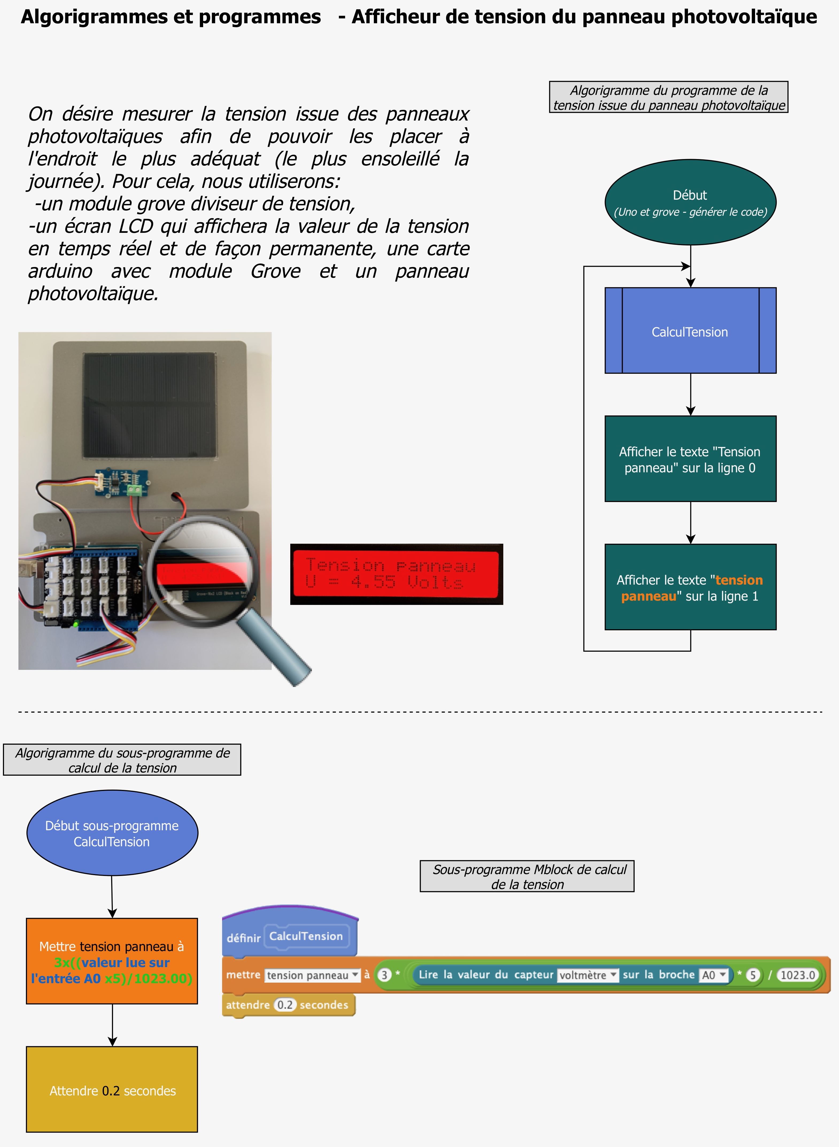
Module diviseur branché sur A0
Afficheur LCD branché sur broche I2C

